Департамент освіти і науки, молоді та спорту
Управління освіти и науки Запорізької міської ради
Комунарський районний центр молоді та школярів

Практичний інструментарій
Сенсорно-моторне тренування вихованців
в гуртках фізкультурно-спортивного і оздоровчого напрямків
позашкільних навчальних закладів

Розробила:
керівник гуртка кіокушин-карате,
керівник гуртка-методист
Сіроткіна Тетяна Валеріївна

м. Запоріжжя

Сенсорно-моторне тренування

Мета - досягнення такого стану, в якому людина може максимально ефективно здійснювати необхідні йому дії, незважаючи на обмеження, складності та перешкоди, з якими він зіткнувся протягом життя.

Чим сильніше ми напружуємося, тим менше ми можемо помічати відмінності, бо починаємо проходити «складні» місця прикладаючи м'язові зусилля. Усвідомлювання вимагає менших зусиль, для того, щоб ви могли чіткіше відчути яки є нюанси і відмінності в ваших рухах.

Рухи слід виконувати зі швидкістю Вашого дихання.

Згинаємося без зусиль (лікті до колін)
Чим менше ви будете напружуватися, тим швидше будуть відбуватися зміни і тим більше вони збережуться. І навпаки, чим більше ви будете напружуватися, тим більше урок перетвориться просто в вправу і тим менше він залишиться уроком, за допомогою якого ви зможете навчитися керувати м'язами спини.
1.Ляжте на спину, покладіть руки по обидві сторони тіла. М'яко підніміть голову, щоб поглянути у напрямку до ніг. Зауважте, яке зусилля потрібно, щоб виконати цей рух, але не напружуйтеся. Дайте голові знову опуститися на підлогу. | 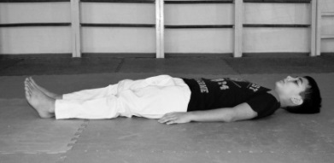  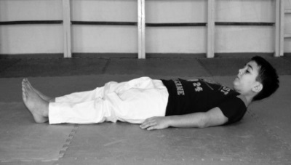
2.Зігніть праве коліно так, щоб стопа стояла рівно на підлозі. Праву руку заведіть за голову, лікоть при цьому покладіть на підлогу. Відчуйте вага голови у вашій руці. Тепер підтягніть праве коліно до грудей (відірвавши стопу від підлоги) і візьміть його лівою рукою.  Відстань між правим ліктем і коліном не повинно бути занадто маленьким - вам повинно бути досить комфортно. Правий лікоть при цьому буде лежати на підлозі, а праве коліно - на такій відстані, що ліва рука буде випрямлена.  Рекомендація по усвідомленню: якщо ви не можете вільно триматися за коліно, заведіть руку в вигин ноги (між коліном і стегном). | 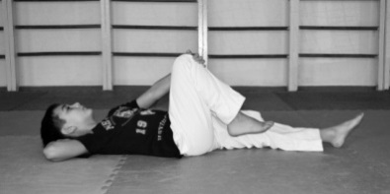
3.Дуже м'яко і легко підтягніть правий лікоть і праве коліно один до одного, заодно почавши рухати і голову. Не намагайтеся довести коліно до ліктя, просто відчуйте як ребра починають стискатися. Саме в цей момент найкраще вчинити видих. Коли ви кладете голову і лікоть назад на підлогу, грудна клітка розширюється і тоді легше зробити вдих.  Здійснюйте руху зі швидкістю повільного, рівномірного дихання. Зауважте відстань між коліном і ліктем. Ваші коліно і лікоть можуть торкатися один одного - це добре, але головне щоб при цьому ви відчували себе розслаблено і не прикладали для цього ніяких зусиль (в кінці уроку таке положення прийде само собою за рахунок розслаблення м'язів спини).  Переконайтеся, що коліно направлено строго на лікоть. Повторіть цей рух (коліно до ліктя, повільно) кілька разів.  Тепер зігніть коліна, щоб дві стопи стояли на підлозі і зробите ті ж рухи.  Виконайте руху іншою стороною. | 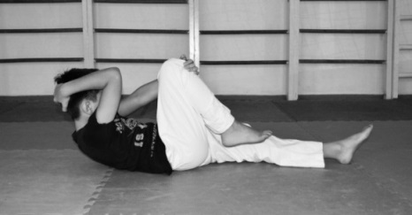
4.Тепер знову зігніть коліна і поставте стопи рівно на підлогу. Заведіть праву руку за голову, як і раніше, але на цей раз, підійміть ліве коліно і тримайте його лівою рукою. Підтягніть правий лікоть і ліве коліно один до одного.  Переконайтеся, що під час розгинання ви збільшуєте дистанцію між ліктем і коліном, тільки відсуваючи лікоть до підлоги, коліно завжди залишається в руці приблизно на одному місці | 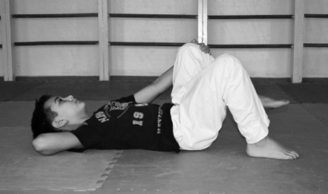  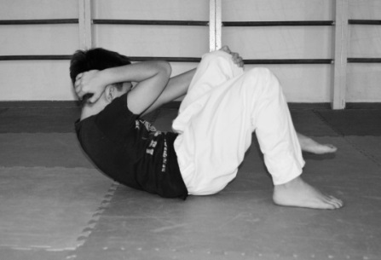
5.Після цього схрестіть пальці обох рук у себе за головою, неначе ваша голову знаходиться у своєрідному гамаку. Зігніть обидва коліна і підніміть їх (переконайтеся, що ваші ноги і ступні розслаблені, а таз залишається на підлозі). Коліна повинні бути десь над животом.  Дуже повільно зведіть лікті один до одного, а потім знову розкрийте їх на підлозі. Вони будуть відкриватися і розкриватися, як крила метелика.  6.Наступного разу, коли лікті будуть зведені один до одного, підтягніть лікті і обидва коліна у напрямку один до одного, а потім дайте їм вільно розійтися.  7.Тепер знову підтягніть коліна та лікті один до одного на комфортну дистанцію. Якщо ви можете доторкнутися ними один до одного, то залиште їх у тому ж положенні. Якщо ви дуже гнучкі, ви можливо зможете обхопити коліна вашими ліктями.  Без зміни положення тіла, дуже повільно спробуйте погойдатися з боку в бік. Поробіть так кілька разів, але переконайтеся, що ви можете нормально дихати при цьому. | 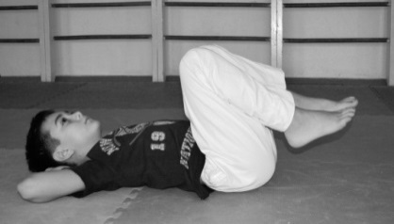  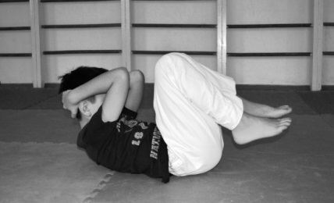

Вільний рух грудної клітки
1.Сядьте на підлогу по-турецьки (рухи можна виконувати сидячи на стільці. Для цього потрібно сісти на стілець і поставити зручно стопи на підлогу). Помістіть вашу праву руку на ліве плече і дайте можливість вашому ліктя вільно звисати на груди. Ліву руку заведіть під праву і візьміть себе за праве плече. Таким чином ви начебто обіймаєте самі себе.  2.Тримаючи себе за плечі, підніміть лікті прямо і направте їх вперед, потім знову покладіть їх на груди. Повторіть це невеликий рух кілька разів, щоразу дозволяючи ліктям піднятися трохи вище, до тих пір поки ви не зможете направити їх в стелю, і потім знову направляйте лікті до підлоги. Дивіться вгору і вниз, коли направляєте лікті. Відчуйте рух у верхній, середній і нижній частині спини. Нарешті, після декількох рухів відпочиньте, поклавши руки на коліна.  Рекомендації по усвідомленню: коли рух стане більше за амплітудою, ви можете відчути, як ваш таз також починає рухатися вперед і назад. Облік цього гойдання тазу зробить вихідне рух легше.  3.Повторіть кроки 1 і 2 але на цей раз з руками, схрещеними протилежним чином. | 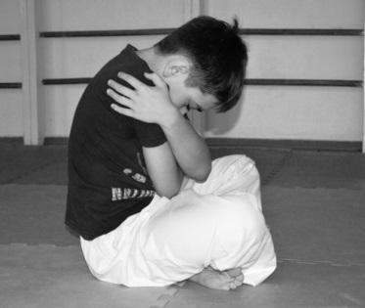  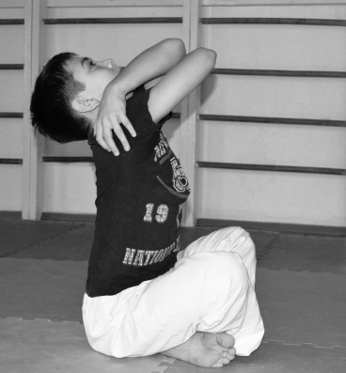
4.Знову схрестіть руки так, як ви робили на кроці 1. Підніміть лікті так, щоб вони були спрямовані прямо перед вами. Тепер поверніть ваші лікті вліво, неначе вказуючи на щось зліва від вас. Подивіться, куди вказують ваші лікті і зробіть рух від центру вліво кілька разів. Дозвольте правій частині вашого тазу податися вперед і назад на стільці, допомагаючи вам при повороті вліво. Відпочиньте, опустивши руки.  5.Знову, підійміть лікті, спрямувавши їх вперед, зробіть обертання в праву сторону кілька разів. Дозвольте вашій голові повертатися разом з руками і лівої сторони таза ковзати на стільці. Повністю відпочиньте, відкинувшись на спинку стільця.  6.Знову підніміть лікті. Тримайте вашу голову прямо, при цьому ліктями обертайте вліво і вправо кілька разів. Зробіть паузу. Тепер направте ваші схрещені лікті з боку в бік і дайте вашій голові слідувати за ними. Повністю відпочиньте. | 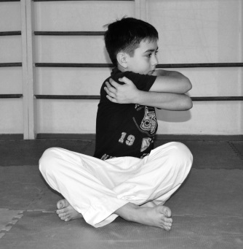  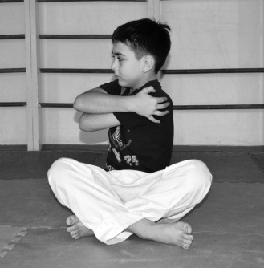
7.Знову схрестіть руки як в кроці 1. Дайте їм вільно звисати на груди, після чого повільно підніміть їх, здійснюючи одночасно поворот вліво. Потім направте лікті вниз і поверніться в центр. Знову підніміть їх, повертаючись вправо. Ваші лікті будуть описувати велику дугу, показуючи вгору ліворуч і праворуч, і вниз в середині. Потім повністю відпочиньте і відчуйте різницю у відчуттях в русі вашого хребта. | 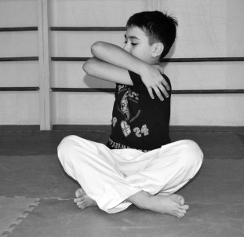  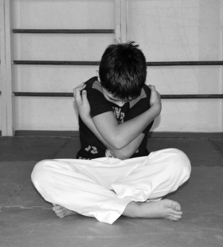  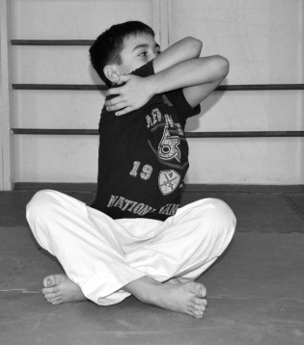

Поворот хребта (нахил ніг лежачи)
Застереження: якщо у вас була операція тазостегнового суглоба, що не перехрещуйте одну ногу через іншу під час виконання уроку. Робіть тільки перші п'ять описуваних рухів.
1.Лежачи на спині з витягнутими руками і ногами відчуйте ваш контакт з підлогою.  Уявіть собі, що ви лежите на балансувальне канаті, направленому уздовж вашого хребта, таким чином він як би «розділяє» вас на дві половини.  2. Зігніть ваше праве коліно так, щоб права ступня твердо стояла на підлозі, не надто близько до вас, але і не дуже далеко. Знайдіть таке положення, знаходження в якому вимагало б найменших зусиль. Штовхніться правою ступнею, щоб праве стегно трохи піднялося від підлоги, а ви при цьому стали хилитися вліво.  Рух робіть дуже невеликим, ліва нога при цьому напружуватися не повинна. Праве коліно повинно знаходитися строго над правою ступнею під час всього руху стегна.  3.Повторіть попередню рух, використовуючи ліву ногу для поштовху і піднімаючи ліве стегно. Не забувайте про те, що права нога напружуватися не повинна.  Змінюючи положення лівої ступні, поставте її так, щоб поштовх відчувався як найбільш ефективний. | 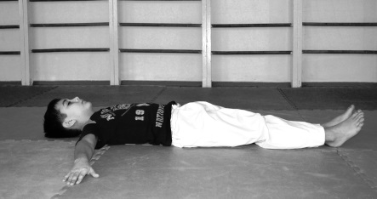  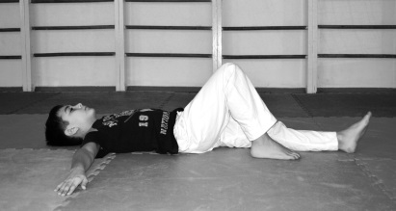  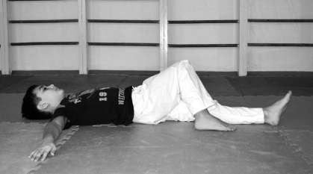
4.Зігніть обидва коліна і поставте обидві ступні на підлогу; зверніть увагу на те, щоб кожна з ніг була збалансована незалежно. Руки розкиньте в сторони. Повільно нахиліть коліна вліво. Зауважте зміна в тиску стоп на підлогу по мірі того, як ви нахиляєте ноги.  5.Перекиньте ліве коліно через праве. Руки розсуньте в сторони від тіла. Виконайте нахил вліво. Рекомендації по усвідомленню: Коли ви схрещуєте коліна, переконайтеся, що ви відчуваєте, що ліва нога повністю закинута за праву, як ніби ви сидите на стільці закинувши ногу за ногу. Під час виконання рухів не поспішайте і пам'ятайте, що збільшувати амплітуду рухів потрібно поступово.  Якщо перехрещення однієї ноги через іншу для вас важко, спробуйте просто покласти кісточку однієї ноги на стегно іншої. Знайдіть рівновагу в такому положенні і відпочиньте.  6.Повторіть нахил ніг в іншу сторону, аналогічно нахиляючи таз і стопи, що стоять на підлозі. | 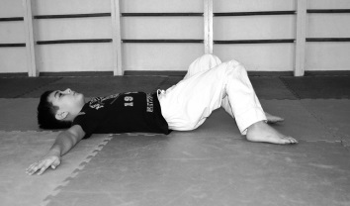  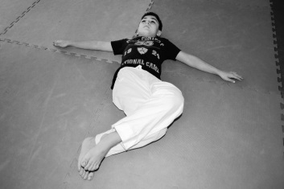

Легкий прогин назад
11.Ляжте на живіт; нехай ваші ноги при цьому лежать на зручній відстані один від одного. Помістіть обидві руки на підлозі біля голови, лікті в сторони, кінчики пальців майже торкаються один до одного. Покладіть ваш підборіддя або лоб на підлогу і уявіть що прямо перед вашими руками знаходиться невелика комаха. Підніміть вашу голову, щоб побачити його.  Тепер уявіть, як воно тікає далі від вас по стіні перед вами - стежачи за ним поглядом піднімайте голову.  Після цього, дивіться як воно тікає вгору на стелю. Постарайтеся спостерігати за уявним комахою настільки далеко, наскільки зможете без напруження. Дозвольте вашій грудній клітці відійти від статі і використовуйте свої руки, щоб допомогти собі, так ви зможете подивитися трохи далі. Чи не рухайте при цьому руки незважаючи ні на що.  Повторіть цей рух акуратно, не збиваючи дихання 2 або 3 рази повільно і уважно. | 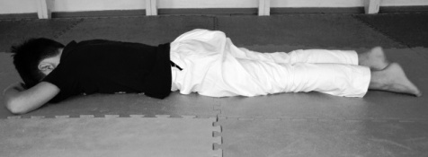  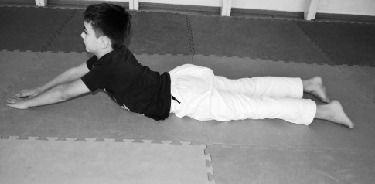
2.Помістіть ваші руки в положення для віджимання, так щоб вони розходилися від плечей в сторони, а лікті при цьому були спрямовані вгору. Знову поспостерігайте за уявним комахою. На цей раз коли будете дивитися вгору зверніть увагу, що голова йде вгору першою. Не просто штовхайтесь руками - руки потрібні при цьому як допоміжний засіб підтримки хребта, але саме спина починає роботу і робить велику її частину. Дозвольте вашим рукам випрямитися, якщо у вас це вийде, але під час руху звертайте увагу на те, як передня частина тіла поступово «відривається» від статі, коли ви дивитеся вгору.  Рухайтеся вгору і вниз таким чином, віддаляючись і знову наближаючись до підлоги. Відпочиньте.  3.Повторіть попередню рух знову, тільки цього разу дозвольте вашій голові повністю звисати вниз. Подивіться, чи зможете ви підняти своє тіло, коли голова бовтається. Спробуйте так зробити, як ніби при цьому ви дивитеся на грудну клітку і свій живіт.  Після того, як виконаєте це рух пару раз, знову поверніться до початкового варіанту руху з піднятою головою.  Після цього відпочиньте лежачи на животі і поклавши руки і голову будь-яким зручним для вас способом. Якщо ви відчуваєте напругу в спині, вільно порухайте тазом з боку в бік так, щоб п'яти при цьому бовталися. Відпочиньте. | 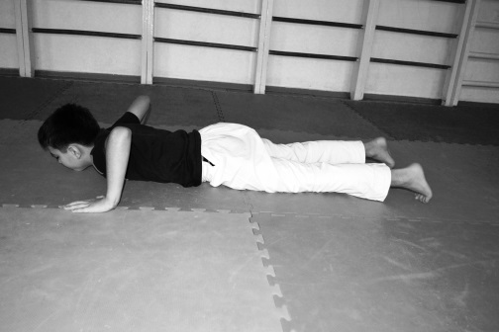  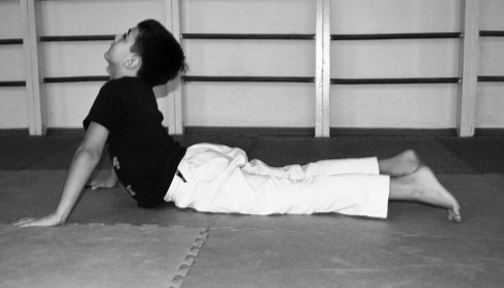  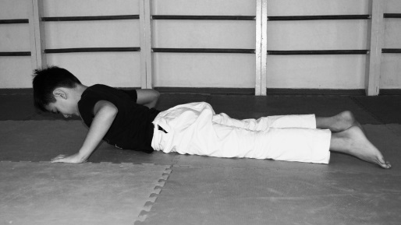
4.Тепер поверніть особа вправо. Підніміть праву ногу приблизно на 5 сантиметрів від підлоги з прямим коліном і потім повільно опустіть його вниз. Піднімайте стегно і коліно всього на кілька сантиметрів.  Постарайтеся рухати ногу легко і повільно, зовсім на трохи вгору і вниз, щоб відчути, як це дія впливає на роботу м'язів спини. Відпочиньте.  5.Поверніть голову в іншу сторону. Виконайте руху іншою ногою. Відпочиньте.  6.Знову трохи відірвіть ногу від підлоги. Уявіть, що ногою ви збираєтеся малювати на уявному полотні. Своїми пальцями ніг спробуйте намалювати невелике коло в повітрі, не від голеностопа, а від стегна, щоб ви відчули, як вся нога є ручкою пензлика, а пальці ноги - її кінчиком, яким ви «малюєте». Відчуйте, наскільки круглими ви можете зробити малюються кола. Відпочиньте.  7. Поверніть голову в іншу сторону. Виконайте руху іншою ногою. Відпочиньте.  Рекомендації по усвідомленню: Чим більше круглої виходить траєкторія руху ніг, тим більше ви «пробуджуєте» всі м'язові волокна в сідничної області. | 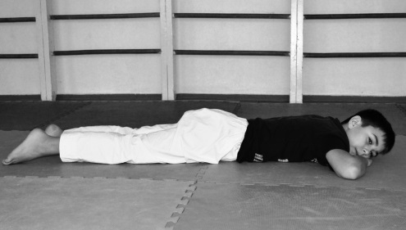  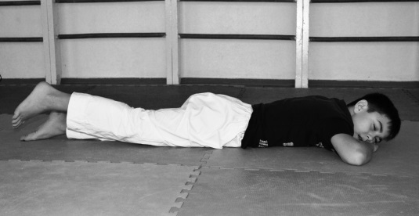
8. Тепер підведіть руки під голову, щоб ви могли покласти підборіддя на тильну сторону долонь, самі долоні при цьому лежать на підлозі.  Будьте уважні перед тим, як почати наступний рух. Підніміть голову і обидві руки разом від підлоги: лікті, руки і голову, при цьому руки і голова начебто склеєні разом. Робіть це повільно, відчувайте, як працює ваша спина.  Ви знову відчуєте, як ваша грудна клітка відривається від підлоги. Так як ваші руки зведені разом, ви можете помітити, як ваші лікті починають тягнутися назад, вгору до стелі, щоб допомогти вам піднятися вище.  Повністю відпочиньте і порухайте легко тазом з боку в бік, щоб прибрати всі напруги. | 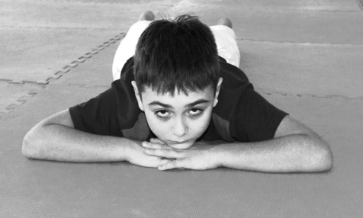  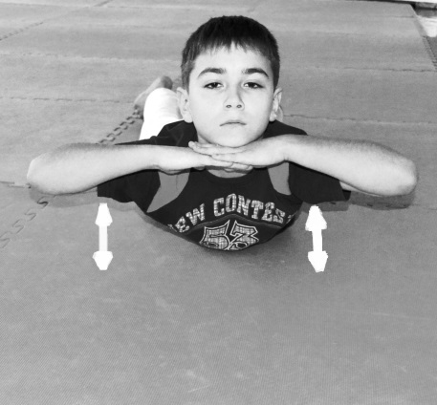

Розкриття і поворот
Рух руки або голови за участю всього тіла дозволяє уникати зайвого напруження, коли ми дотягуємося до чого-небудь. Для розуміння зв'язку між рухом рук, торсу і тазу пропонується наступний урок
1.Ляжте на лівий бік, стегна і коліна зігніть приблизно під прямим кутом, руки розташуйте на підлозі прямо перед собою. Перевірте, що ваші долоні і пальці рук розташовані разом, лікті випрямлені і положення для вас комфортно. | 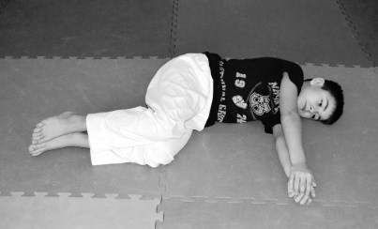
2.Повільно зрушуйте праву долоню уздовж лівої долоні, проведіть кисть правої руки через всю ліву руку і грудну клітку. Робити руху потрібно злегка «ліниво». Чи не рухайтеся далі, ніж ви можете робити, якщо вам доводиться напружувати дихання - не варто цього робити. Повторіть цей рух кілька разів, потім перекиньтеся на спину і відпочиньте лежачи.  Рекомендації по усвідомленню: під час рухів перевірте, що кисть вашої руки весь час м'яко і повністю доторкається до тіла | 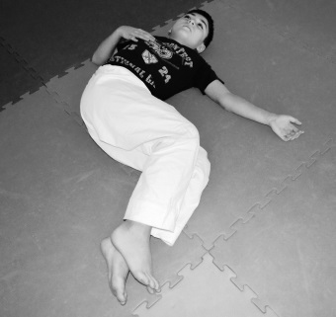
3.Права кисть прикриває ваш лоб, лікоть при цьому спрямований від вас. Повільно перекочуйте голову у напрямку до підлоги і назад, відчуваючи як лікоть рухається в просторі.  Відчуйте розкриття грудної клітки і рух в талії. Не напружуйтеся при виконанні цього руху! Замість цього рухайтеся більш повільно і обережно з кожним разом. | 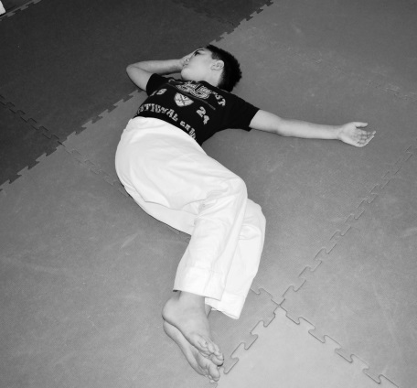  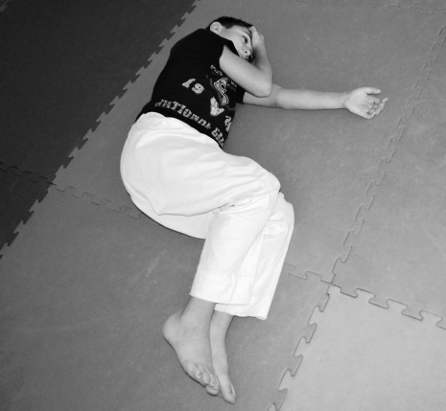

Розслаблення стегон до приємного стан
1.Ляжте на спину, випрямивши ноги і поклавши руки вздовж тіла.  2.Дуже плавно розгорніть праву ногу в сторону і дозвольте правого коліна злегка зігнутися, щоб зовнішнє ребро вашої правої стопи початок ковзати по підлозі вгору. Ковзаєте ребром стопи назад у вихідне положення по тому ж шляху. Повторіть рух кілька разів дуже повільно, шукаючи шлях найменшого опору і найменшого зусилля, продовжуючи ковзати зовнішнім ребром стопи по підлозі то вгору то вниз.  Рекомендації по усвідомленню: ковзаючи стопою то вгору то вниз, переконайтеся в тому, що ваше коліно вільно звисає в сторону, щоб м'язи внутрішньої поверхні стегна залишалися розслабленими. Намагайтеся кожного разу розслабляти ногу в уже зігнутому положенні, коли ваша стопа злегка підтягнута до вас, щоб переконатися, що ви не напружувати м'язи внутрішньої поверхні стегна. | 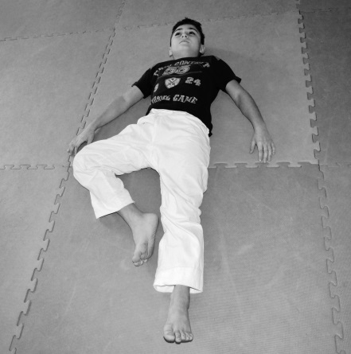
3.Виконайте таке ж це м'яко і ліниво руху з лівої ноги.  4.Розгорніть обидві ноги в сторони, щоб коліна вільно звисали, і одночасно сковзаєте зовнішніми ребрами обох ніг вгору у напрямку до голови і назад.  Рекомендації по усвідомленню: коли стопи ковзають вгору, постарайтеся зберегти відстань між ними приблизно в ширину ще однієї стопи.  5.Ляжте, помістивши руки на підлогу над головою, трохи розставивши їх в сторони і злегка зігнувши лікті. Знову сковзаєте зовнішніми ребрами обох стоп вгору до себе і залиште їх у цьому положенні, щоб коліна вільно звисали в сторони. Тепер нехай ваша голова легко перекочується з боку в бік, а ваш подих залишається глибоким і рівномірним. Відпочиньте в цьому положенні, звісивши коліна і розкривши руки, і відчуєте комфорт від того, що ви схожі на дитину, сплячого на підлозі. Нехай ваші ребра рухаються вільно під час дихання. | 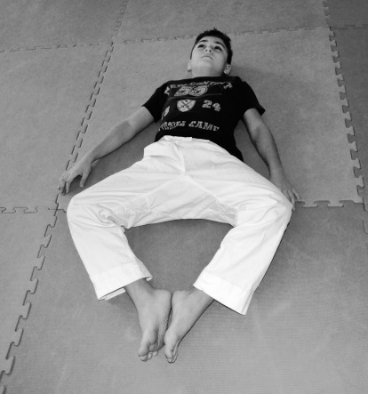

Перекати тазу

Ці прості перекати тазу можуть бути дуже ефективні для зниження надмірного м'язового напру
1.Лежачи на спині, зігніть ноги в колінах і поставте стопи на підлогу. Нехай стопи займуть зручне положення, приблизно на ширині плечей. Переконайтеся, що ваші щиколотки не перебувають поруч один з одним. Поставивши стопи на ширині плечей, переконайтеся, що стопи щільно прилягають до підлоги верби можете чітко відчувати і контакт пальців і контакт п'ят з підлогою. Урівноважте коліна над стопами.  2.Притисніть стопи до підлоги, поперек трохи сильніше притисніть до підлоги.  Якщо ви відчуваєте, що поперек повністю притулилася, спробуйте посилити тиск на підлогу тільки в області попереку. Тепер розслабтеся. Під час цього руху, поперек вигнеться і підійметься над підлогою. Потім знову притисніть поперек до підлоги. Відпочиньте.  3.Виконайте це ж рух, поклавши руки на живіт. Коли долоні лежать на животі, вони можуть відчувати скорочення м'язів живота, котор1 | 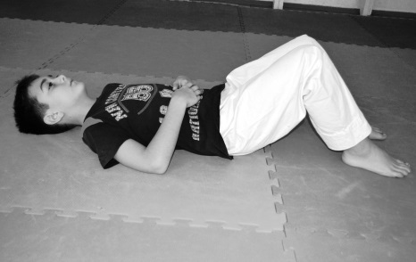
4.Покладіть руки над головою так, щоб тильні сторони долонь лежали на підлозі або ж були якомога ближче до підлоги. Відчуйте, як від цього розкрилася ваша грудна клітка, а ребра стали трохи ширше один щодо одного  Випрямити ноги. Лежачи з прямими ногами дозвольте вашій спині щільно лягти на підлогу. Відпочиньте | 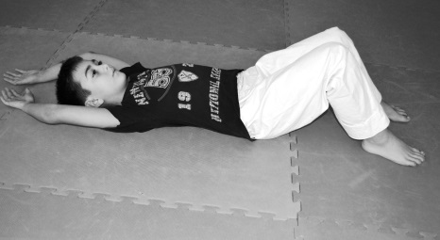

Інтеграція тіла та стегон
1.Ляжте на лівий бік, для зручності ви можете підкласти під голову подушку або ліву руку. Праву руку покладіть на підлогу попереду грудної клітки. Зігніть ноги в колінах. | 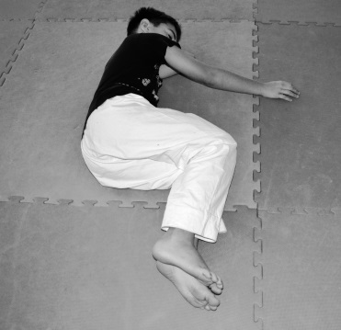
2.Витягніть праву ногу в одну лінію з тілом. Повільно почніть рухати праву ногу вперед паралельно підлозі, у напрямку до обличчя, і назад. Зауважте, наскільки далеко ви можете посунути ногу, не докладаючи особливих зусиль. Краще зробити амплітуду руху менше, ніж більше, тобто бути трішки ледачим при виконанні руху. | 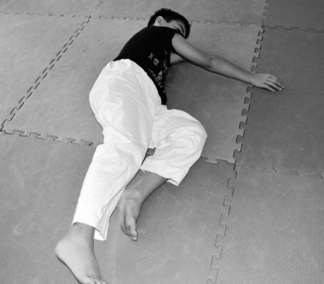
3.Витягнувши праву ногу, почніть невеликі обертальні рухи тазом трохи вперед і назад (як ніби ви хочете перевернутися, щоб лягти на живіт, а потім назад, щоб лягти на спину). Кожен рух варто робити від 10 до 25 разів.  4. Випрямите вашу праву ногу знову. Продовжуючи руху тазом, дозвольте нозі вільно кататися вперед і назад.  5. Продовжуйте здійснювати рухи тазом, але тепер рухайте головою в напрямках, протилежних руху тазу.  Ляжте відпочиньте хвилину. Повторіть все з іншої ноги. | 